



CPF

B.P. 27 Bandjoun, Cameroun ; Tél. : + 237 699 30 95 14 ; E-mail : cpfmbouo@yahoo.fr

FICHE TECHNIQUE
SYSTÈME DE PRODUCTION URBAINE HORS SOL DE CULTURE MARAÎCHÈRE BIO À PARTIR DU VERMICOMPOST ET ALIMENTÉ PAR L'ÉNERGIE SOLAIRE

Expérience issue de la micro-intervention de TEBANG CEDRIC, multiplicateur(trice) formé(e) par le Centre Polyvalent de Formation de Mbouo-Bandjoun (CPF) à Bafoussam (région de l'Ouest) dans le cadre du projet KCOA.
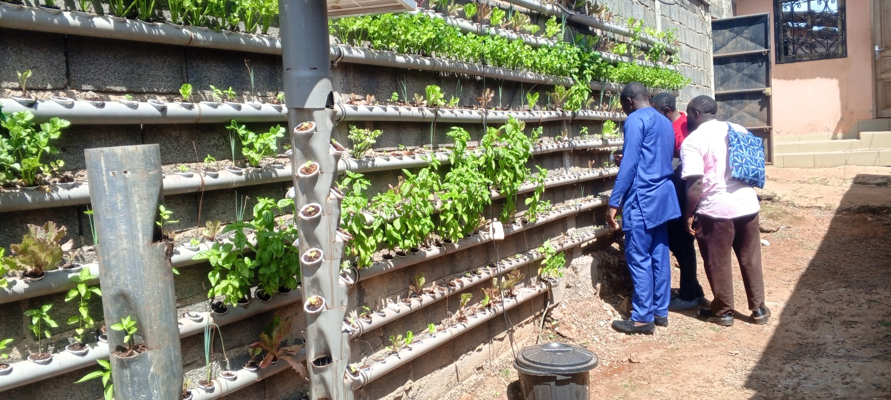
I. Identification de la pratique
Il s'agit d'un système de maraîchage hors sol, adapté aux zones urbaines à faible disponibilité d'espace, reposant sur un substrat à base de vermicompost, une irrigation alimentée par l'énergie solaire, et une protection biologique des cultures par un purin de piment et d'ail.

II. Contexte et principes agroécologiques
En zone urbaine et périurbaine à Bafoussam, l'espace cultivable est de plus en plus restreint, tandis que l'accès à l'eau et à l'électricité peut être irrégulier. La production hors sol permet d'optimiser l'espace disponible et la gestion de l'eau, dans une logique de production biologique économe en ressources.
Principes agroécologiques associés : Optimisation de l'espace, économie d'eau et d'énergie, protection biologique des cultures, agriculture urbaine durable.
III. Objectifs de la pratique
- Produire des légumes sur un substrat à base de vermicompost, en zone urbaine.
- Mobiliser l'énergie solaire pour l'irrigation afin de réduire la dépendance énergétique.
- Protéger les cultures des ravageurs à l'aide de biopesticides naturels.
IV. Matériel et intrants nécessaires
- Bacs, gouttières ou contenants hors sol
- Vermicompost (issu de lombriculture) et substrat complémentaire (fibre de coco)
- Kit solaire (panneau, batterie, pompe d'irrigation)
- Piment, ail, eau, savon noir (agent mouillant) pour la préparation du purin
- Pulvérisateur
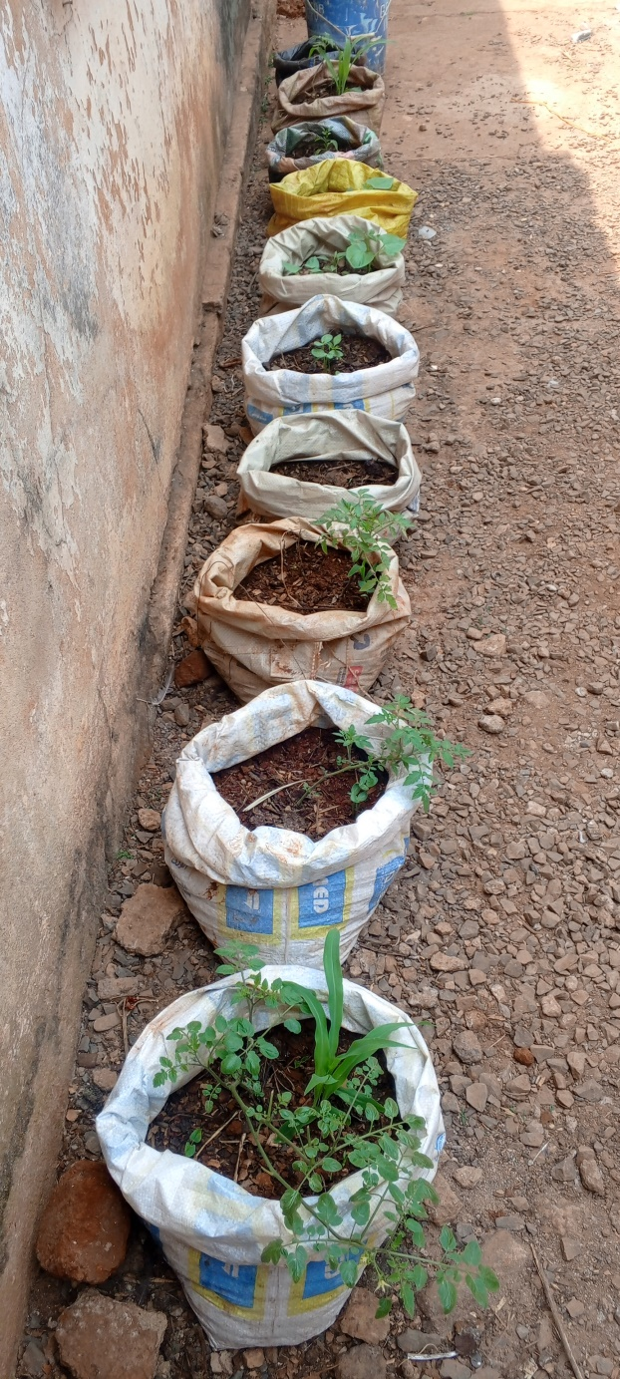

V. Méthode de préparation / mise en œuvre
- Produire et faire mûrir le vermicompost, puis le mélanger à un substrat complémentaire (fibre de coco).
- Installer les bacs ou gouttières hors sol et les remplir du substrat préparé.
- Installer le système d'irrigation alimenté par la pompe solaire.
- Semer ou repiquer les plantules de légumes dans le substrat.
- Assurer une irrigation régulière pilotée par l'énergie solaire et des apports ponctuels de thé de vermicompost.
- Préparer le purin : broyer le piment et l'ail, laisser macérer 24 à 48 h dans l'eau, filtrer, diluer et ajouter le savon noir comme agent mouillant.
- Pulvériser le purin de façon préventive ou curative contre les insectes piqueurs-suceurs et certaines maladies fongiques.
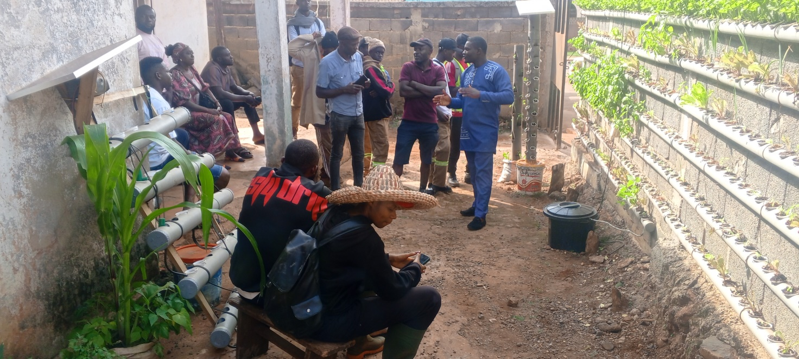
VI. Mode d'application
Dose recommandée : diluer le purin obtenu avant pulvérisation, à raison d'un traitement toutes les une à deux semaines, ou en curatif dès l'apparition des premiers ravageurs, de préférence tôt le matin.
VII. Avantages et bénéfices
- Optimisation de l'espace : des légumes sains produits hors sol, adaptés aux petites surfaces urbaines.
- Économie de ressources : économie d'eau grâce à l'irrigation solaire, réduction des intrants chimiques.
- Protection biologique : réduction des ravageurs sans recours aux pesticides de synthèse.
- Autonomie énergétique : une irrigation qui ne dépend pas du réseau électrique.

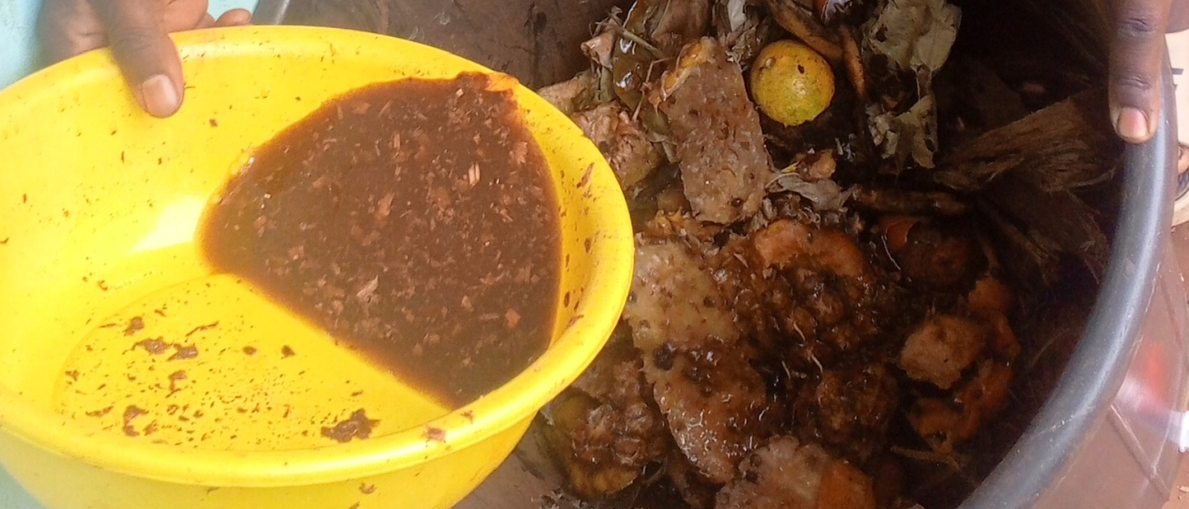
VIII. Précautions, limites et conseils pratiques
- Renouveler régulièrement le vermicompost pour maintenir la fertilité du substrat.
- Nettoyer soigneusement les bacs entre deux cycles de culture pour limiter les maladies.
- Prévoir l'entretien régulier du kit solaire (panneau, batterie, pompe).

